V pondělí 27.3. budou ve škole probíhat během dopoledního vyučování
JARNÍ VÝTVARNÉ DÍLNY

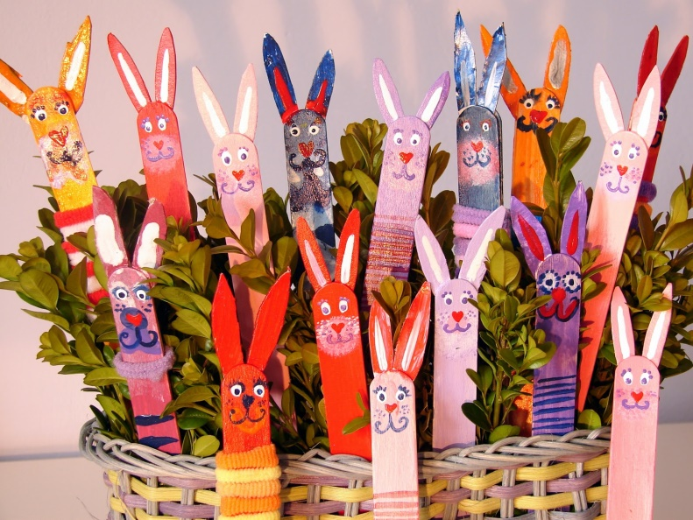
PROGRAM:
po rozdělení do skupin budou děti napříč ročníky vyrábět postupně výrobky ve dvou výtvarných nebo pracovních dílnách.
První dílna bude v čase 8,00 – 9,45
Druhá dílna v čase 10,05 – 11,45
Vzniklé výrobky bude možné zakoupit na školním jarmarku, který bude v ÚTERÝ 28.3.v odpolední družině.
Budeme rádi i za výrobky z domácí výroby.

